CLASE 11.1
LEOPOLDO LUGONES.

+ ¿Quién es Leopoldo Lugones? ¿Cómo fue su producción? ¿Cómo concibe al paisaje en “Tentación”? + En el resto de su obra, ¿Cómo es la imagen del campo argentino que se presenta? ¿Cómo concibe al gaucho?
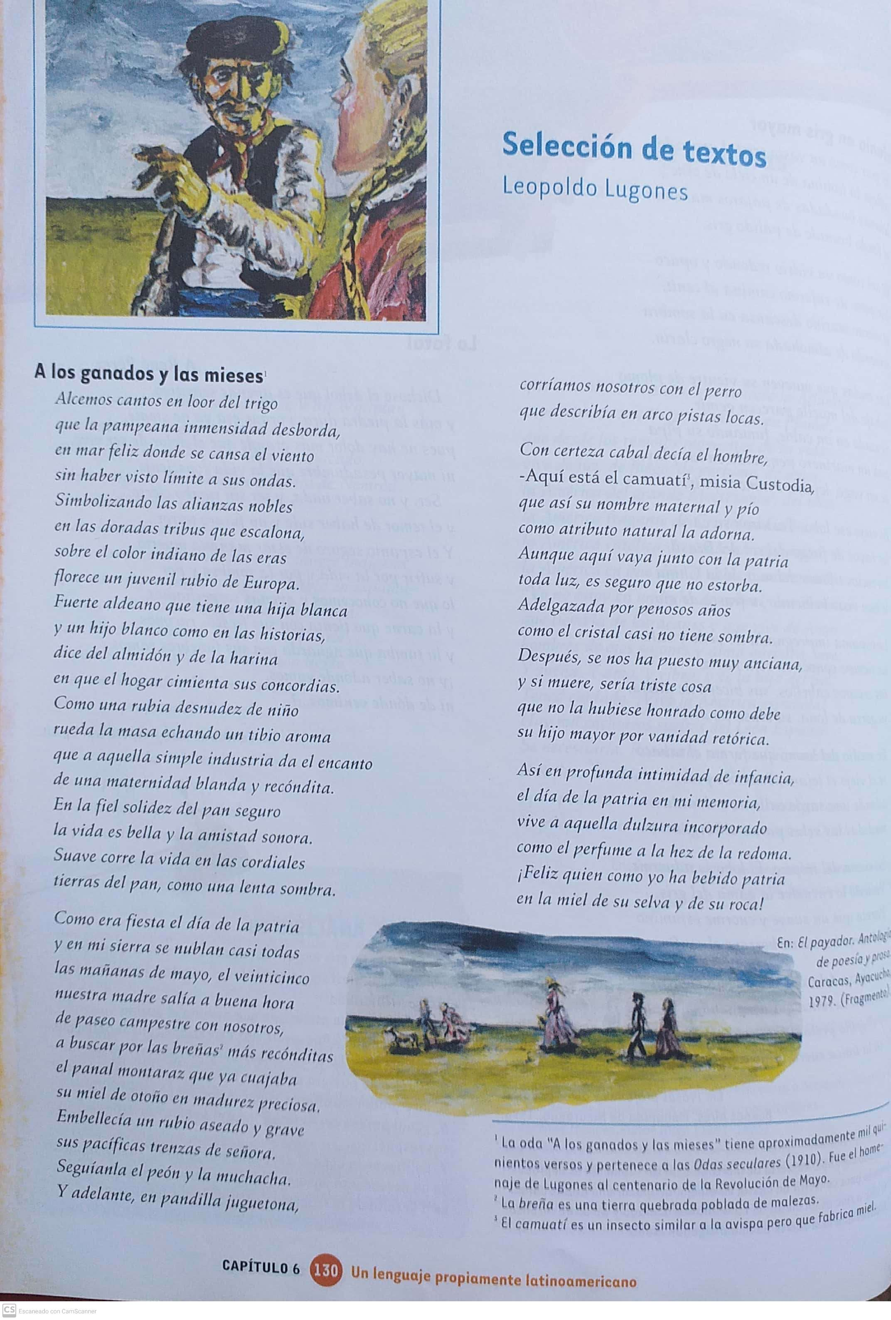
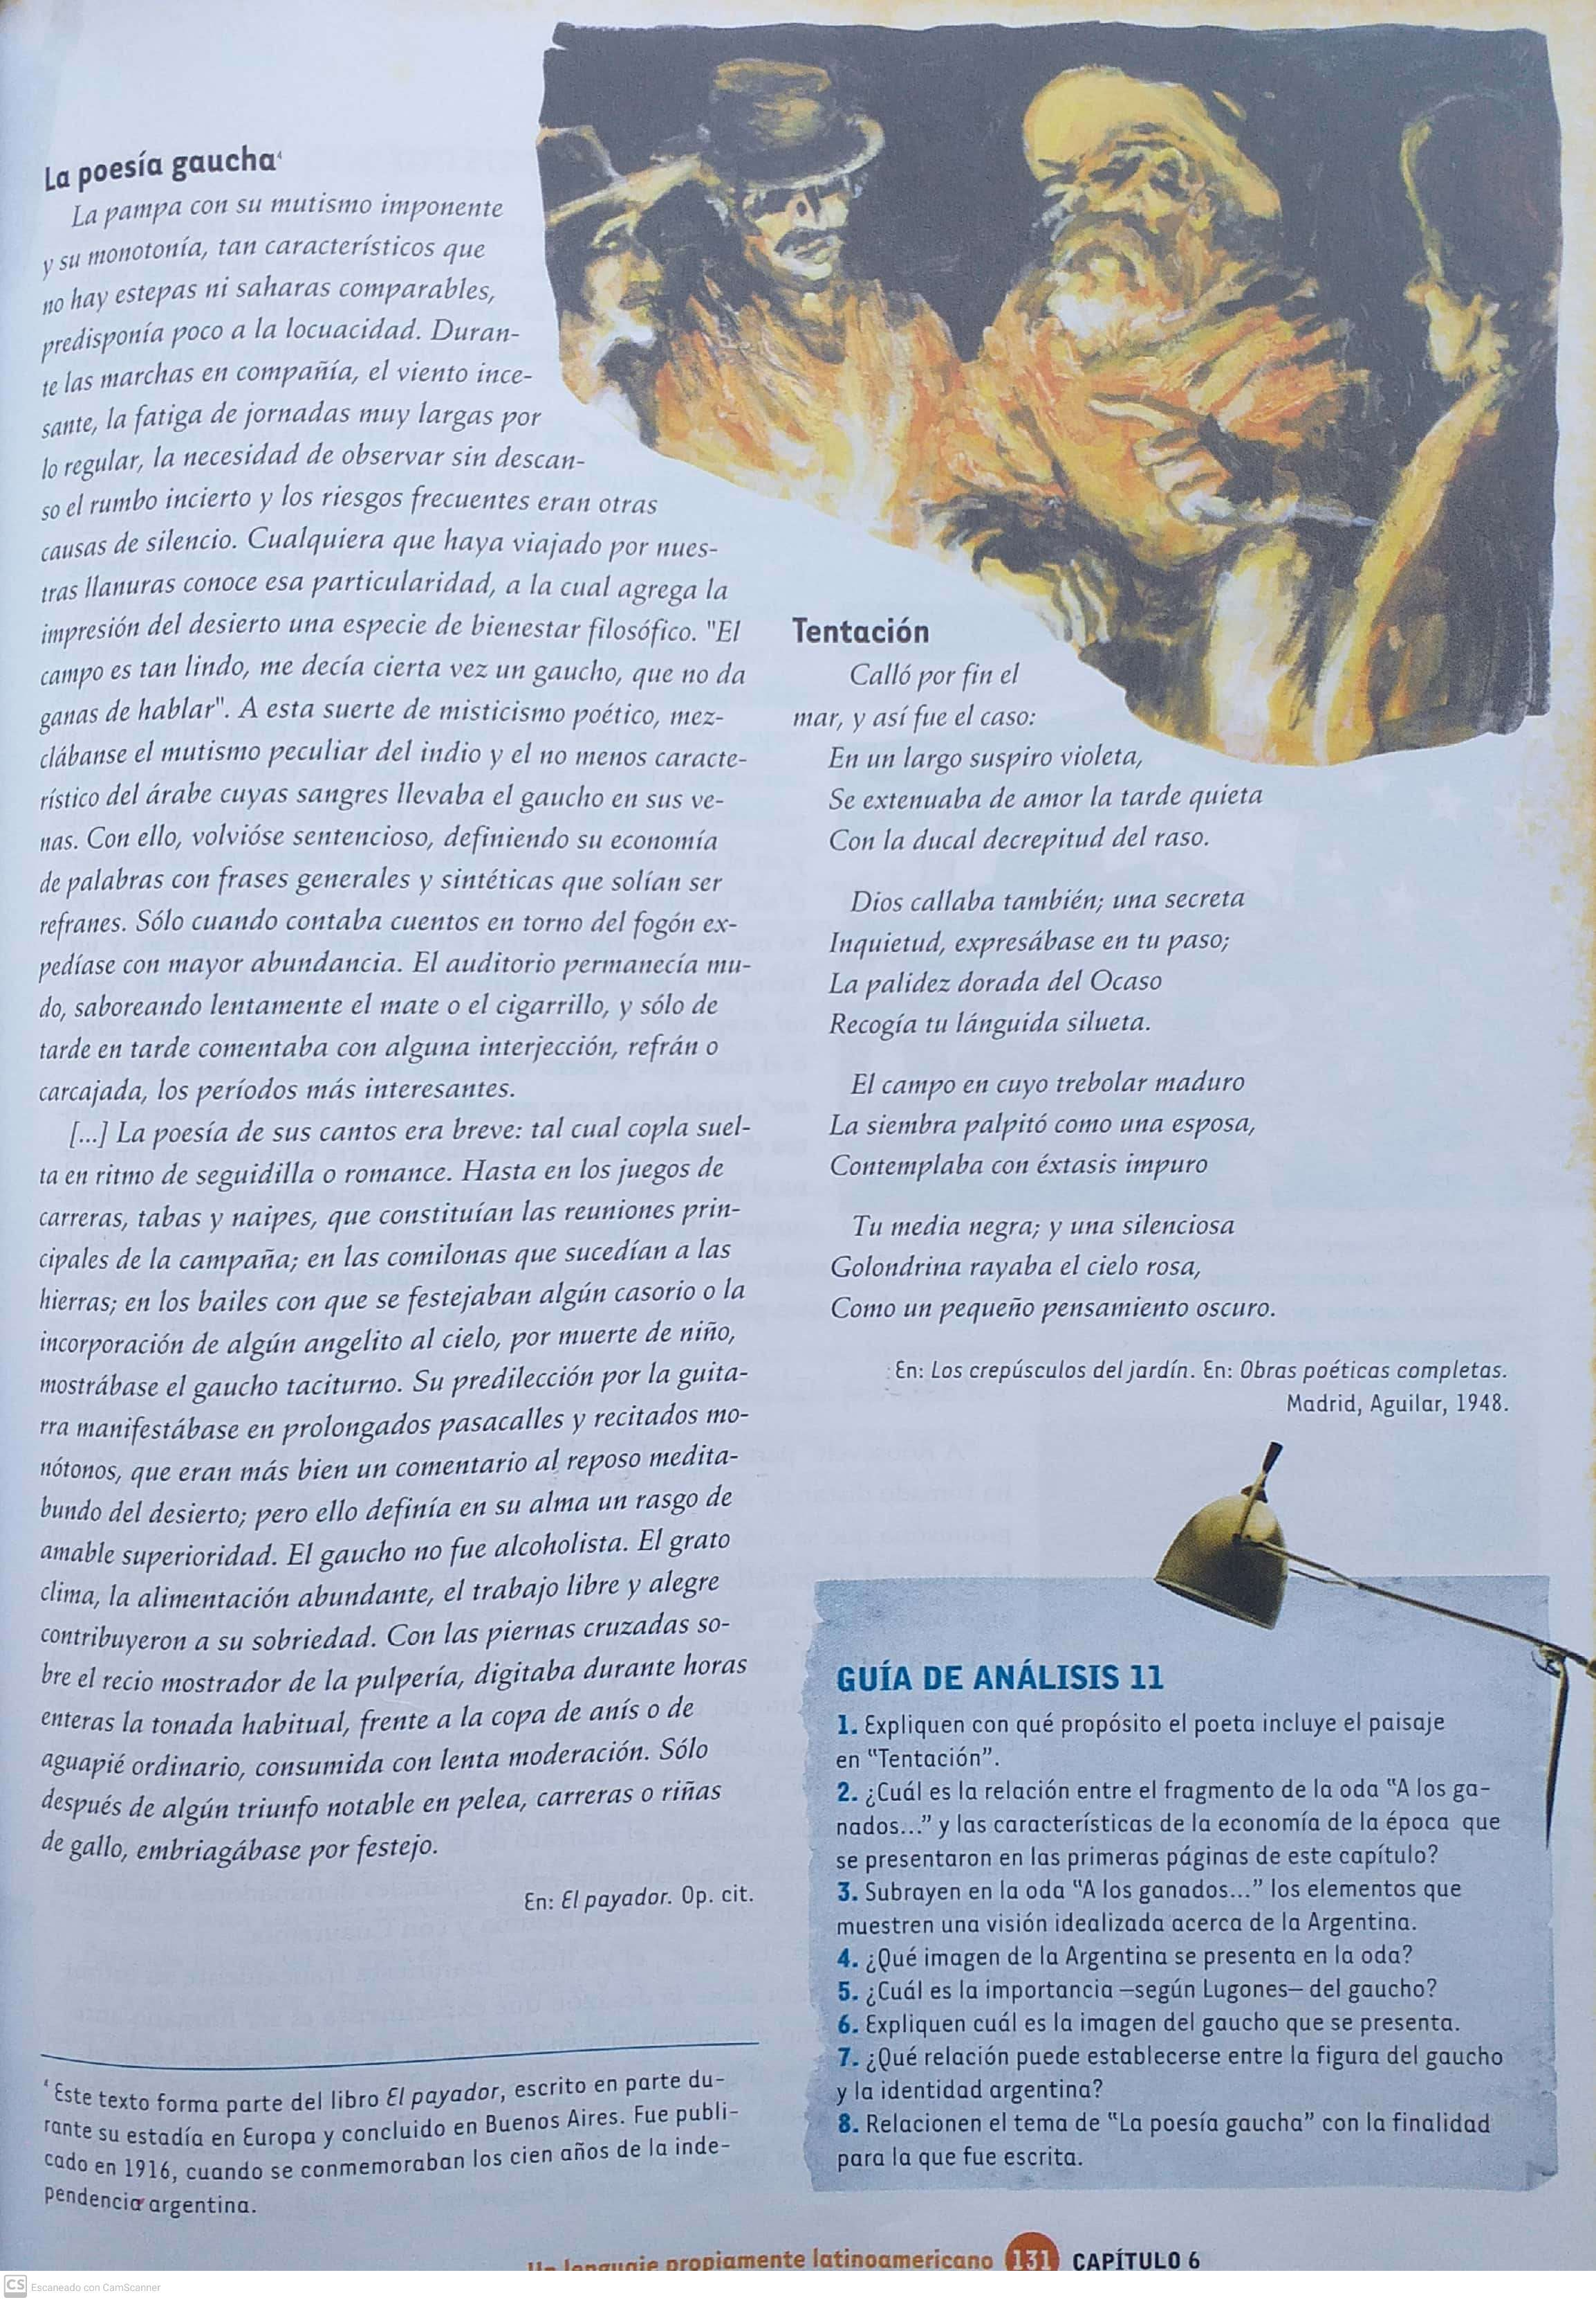
- Señalar un acontecimiento político en Europa y uno en América latina que haya sido central a comienzos del siglo XX. Indiquen cuales fueron las consecuencias sociales y culturales.
- ¿Qué características (políticas, sociales y culturales) tuvo la modernidad en el ámbito latinoamericano?
- ¿Qué elementos fueron fundamentales en el surgimiento de las vanguardias latinoamericanos? Justificar la respuesta.
- Explicar cuál era el objetivo de las vanguardias latinoamericanas.

+ ¿Qué significa Vanguardia? ¿Cómo se aplicó en el plano literario?
+ ¿Cuáles fueron los ismos y qué visión del mundo promovían?
+ ¿Cuándo cobra impulso la vanguardia en América Latina? ¿Qué características tuvo?
+ Indicar cuáles fueron los principales movimientos vanguardistas de América del sur.
+ ¿Cuáles fueron los rasgos comunes de los ismos?

